团体标准《六堡调味茶》（征求意见稿）

编制说明

一、项目来源

根据《广西茶业协会关于下达2023年第四批团体标准制修订项目计划的通知》（桂茶协字[2023]第42号）文件精神，由广西茶业协会提出，广西梧州芙叶茶叶股份有限公司、梧州市吉祥韵茶叶有限公司、广西绿异茶树良种研究院、广西壮族自治区茶叶科学研究所、广西茶业协会、广西艺苑农业科技有限公司等单位共同起草的团体标准《六堡调味茶》。

二、项目背景及目的意义

茶叶是世界三大无酒精饮料之一，在我国乃至世界经济中都占据着重要地位。随着现代经济的发展，尤其是新冠疫情之后，人们对于健康的需求越来越强烈，茶的健康属性也得到越来越多的人的认可。但是，纯茶的受众相对局限，大多数人对于口味与特异性风味的追求，促使了调味茶行业的发展，在电商与线下茶饮店繁荣发展下，各种各样的调味茶产品层出不穷，极大的满足了人们对茶饮的特异化需求。

自古以来，国内饮茶习俗就有对茶加入香料等调味品，混合饮茶，唐代陆羽《茶经·五之煮》中便有记载，茶与盐烹煮；唐代樊绰《蛮书》也提到“茶出银生城界诸山，散收无采造法。蒙舍蛮以椒、姜、桂和烹而饮之”，这可能便是现代煮饮老白茶，加入枣片、陈皮等的雏形。聚焦当代，从陈皮普洱、小青柑等混合类茶产品的走红，到蜜桃乌龙、荔枝红茶等加香类茶产品的畅销，无不反映了调味茶行业的繁荣热度。

调味茶根据添加物或加工工艺的不同，可分为加香调味茶、加料调味茶、混合调味茶、袋泡调味茶、紧压调味茶。加香调味茶仅添加适量食品级香料、香精等食品添加剂；加料调味茶仅添加适量其他食品级原料组分；而混合调味茶则是既添加适量食品级香料、香精等食品添加剂，又添加其他食品级原料组分；袋泡调味茶是从调味茶包装形式上进行分类区分；紧压调味茶则是以加工工艺进行区分。

调味茶由于其市场准入门槛较低，从事企业生产技术水平参差不齐，另外，调味茶由于其加工技术原因，极易导致其不同批次产品的风味特征差异较大，产品的品质稳定性较差，这些都制约了调味茶行业的良性发展，影响消费者的复购体验。另外调味茶讲究产品的风味特征，一般不含或含有较少的食品添加剂，对于调味茶的产品风味品质特征的保存，对于贮存方式、物流运输均有较高的要求，这些都制约了调味茶产品线上推广以及新风味研发，但是对于线下店铺而言，可能也是一个机遇，不同的体验场景，给予消费者不同的品饮感受。

目前发布和实施的调味茶行业标准仅有GH/T 1247-2019《调味茶》、GH/T 1231-2018《加香调味茶》，对调味茶的理化性质、污染物等检测指标有了明确的技术要求，对规范调味茶市场具有积极作用。然而，由于调味茶行业标准实施时间较短，且对调味茶进行研究的文献也较少，目前调味茶行业仍存在一些问题，例如产品品类较少、同质化严重、茶叶口感欠佳等。同时，对于调味茶产品的安全性评价尚停留在传统茶阶段，但是调味茶由于其组成成分相对传统茶更为复杂，尤其是现今市场上大火的蜜桃乌龙等果粒加料调味茶，其中果粒成分高糖分，极易滋生微生物，导致产品劣化，潜在的食品安全隐患，仍参照传统茶的安全评价体系是不科学的，所以建立健全调味茶的安全评价体系是对调味茶市场做大做强的必要基石，高品质、高安全性的调味茶才是消费者真正需求的。

面对产品品类较少、同质化严重的问题，项目编制组改变思路以六堡茶为基茶，辅以菊花、薄荷、金银花、覆盆子、决明子、罗汉果、获苓、黄精、甘草、枸杞、姜、荷叶、木瓜陈皮《橘皮)、桑堪、余甘子、葛根、桂圆、五指毛桃、意米、荧实、栀子、赤小豆、桂花、白兰花、茉莉花、柠檬、二红柑、小青柑、养麦、黑米、大麦、山植、苹果、六堡茶花、玫瑰花、人参、蛹虫草、玛卡粉等材料，制得40余种风味独特的六堡调味茶；该项标准对感官要求、理化指标、微生物指标、食品添加剂进行规范，保障产品质量安全。

制定团体标准《六堡调味茶》，以标准为抓手，统一规范产品分类、原辅料要求、感官要求、理化指标、微生物指标、食品添加剂等步骤，用标准化和规范化将更好地指导广西六堡调味茶的一体化建设，建立健全广西六堡茶标准化体系，提高六堡调味茶产品自主创新能力，深挖调味茶的健康属性，提升调味茶产品品质，打造广西六堡茶区域品牌，推动广西六堡茶产业高质量发展，助力乡村振兴具有重要意义。

三、标准编制过程

**（一）成立标准编制工作组**

团体标准《六堡调味茶》项目任务下达后，由广西茶业协会组织成立了标准编制工作组，制定了标准编写方案，明确任务职责，确定工作技术路线，开展标准研制工作，具体标准编制工作由广西梧州芙叶茶叶股份有限公司、梧州市吉祥韵茶叶有限公司、广西绿异茶树良种研究院、广西壮族自治区茶叶科学研究所、广西茶业协会、广西艺苑农业科技有限公司等单位相关人员配合。

**（二）收集整理文献资料**

标准编制工作组收集了与国内六堡调味茶相关文献资料。主要有：

GB/T 191 包装储运图示标志

GB 2760 食品安全国家标准 食品添加剂使用标准

GB 2761 食品安全国家标准 食品中真菌毒素限量

GB 2762 食品安全国家标准 食品中污染物限量

GB 2763 食品安全国家标准 食品中农药最大残留限量

GB 4789.1 食品安全国家标准 食品微生物学检验 总则

GB 4789.4 食品安全国家标准 食品微生物学检验 沙门氏菌检验

GB 4789.10 食品安全国家标准 食品微生物学检验 金黄色葡萄球菌检验

GB 5009.3 食品安全国家标准 食品中水分的测定

GB 5009.12 食品安全国家标准 食品中铅的测定

GB 5009.22 食品安全国家标准 食品中黄曲霉毒素B族和G族的测定

GB 5009.34 食品安全国家标准 食品中二氧化硫的测定

GB 5009.185 食品安全国家标准 食品中展青霉素的测定

GB 5749 生活饮用水卫生标准

GB 7718 食品安全国家标准 预包装食品标签通则

GB/T 8302 茶 取样

GB/T 8303 茶磨碎试样的制备及其干物质含量测定

GB 14881 食品安全国家标准 食品生产通用卫生规范

GB/T 32719.4 黑茶 第4部分：六堡茶

DBS45/ 057 食品安全地方标准 六堡茶(传统工艺)

卫生部关于批准蛹虫草为新资源食品的公告（2009年第3号）

原中华人民共和国卫生部﹝2010﹞第3号公告

中华人民共和国卫生部公告2011第13号 关于批准玛咖粉作为新资源食品的公告

原中华人民共和国卫生部﹝2010﹞第17号公告

原中华人民共和国药典 一部（2020版）

**（三）研讨确定标准主体内容**

标准编制工作组在对收集的资料进行整理研究之后，召开了标准编制会议，对标准的整体框架结构进行了研究，并对标准的关键性内容进行了初步探讨。经过研究，标准的主体内容确定为术语和定义、产品分类、质量、食品添加剂、加工卫生、标志、标签、包装、运输、贮存、试验方法和检验规则。

**（四）调研、形成文本草案、征求意见稿**

2020年1月～2023年12月，标准起草工作小组进行了广泛实地调研工作，查阅了大量的国内外文献资料，对六堡茶调味茶产品分类、质量要求进行系统总结。经编制组反复讨论，形成了标准的基本构架，对主要内容进行了讨论并对项目的工作进行了部署和安排。

2023年12月，在前期工作的基础之上，通过理清逻辑脉络，整合已有的参考资料中有关六堡调味茶加工、质量安全等方面的资料，并结合区内特有加料种类口味要求、品质要求的基础上，按照简化、统一等原则编制完成团体标准《六堡调味茶》（草案）。

2024年01月，深入六堡调味茶加工企业及科研院所，针对不同加料六堡茶的感官特点、理化指标进行品鉴，创制出六堡调味茶的新茶类、新产品。标准编制工作组多次召开会议，对标准草案进行了反复修改和研究讨论，最终形成了团体标准《六堡调味茶》（征求意见稿）和（征求意见稿）编制说明。

四、标准制定原则

**（一）实用性原则**

本标准是在充分收集相关资料和文献，分析区内六堡茶销售的综合评价现状，在现有国家、行业标准、地方标准相关调味茶质量要求的基础上，结合多年经验而总结起草的。符合当前广西六堡茶发展的要求，有利于行业的长远发展，具有较强的实用性和可操作性。

**（二）协调性原则**

本标准编写过程中注意了六堡调味茶原辅料要求、感官要求、理化指标与相关法律法规的协调问题，在内容上与现行法律法规、标准协调一致。

**（三）规范性原则**

本标准严格按照GB/T 1.1—2020《标准化工作导则 第1部分：标准的结构和编写》的要求和规定编写相关内容，保证标准的编写质量。

**（四）前瞻性原则**

本标准兼顾当前六堡茶、调味茶质量的同时，还考虑到推动广西特色产品向品牌化、品质化、规模化发展的趋势和需求，在标准中体现了个别特色性、前瞻性和先进性条款，作为对六堡调味茶质量的指导。

五、标准主要章节内容及确定依据

团体标准《六堡调味茶》主要内容包括术语和定义、产品分类、质量、食品添加剂、加工卫生、标志、标签、包装、运输、贮存、试验方法和检验规则。广西自治区农业农村厅积极落实自治区党委、政府关于促进我区茶产业高质量发展的战略部署，紧紧围绕打造千亿元茶产业的目标，先后出台《关于促进广西茶产业高质量发展的若干意见》《加快推进广西六堡茶及优势特色茶产业高质量发展实施方案》等多项指导性、政策性文件，从资金、项目、科技、人才、市场、品牌等各要素为茶产业的高质量发展保驾护航。随着现代食品行业的发展，对于茶叶吸香特性的研究愈发深入，标准编制组通过对六堡茶加料调味，丰富了六堡茶风味，增加了受众群体，为六堡茶市场带来了新的增长点。研究调味茶的发展以及未来趋势，对于六堡茶调味茶行业的发展以及从事调味茶产品开发的企业就很有益处。

1. **术语和定义**

术语和定义参考GB/T 32719.4—2016《黑茶 第4部分：六堡茶》与GH/T 1247-2019《调味茶》

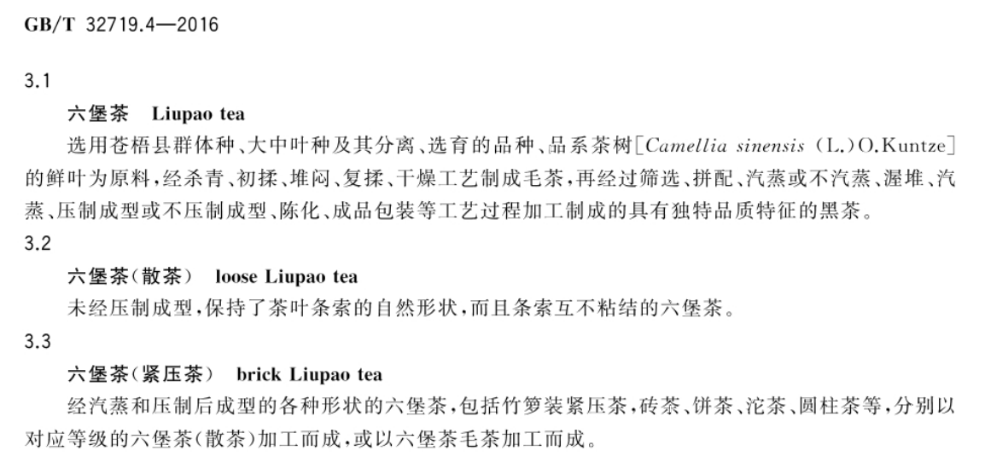

GB/T 32719.4—2016《黑茶 第4部分：六堡茶》

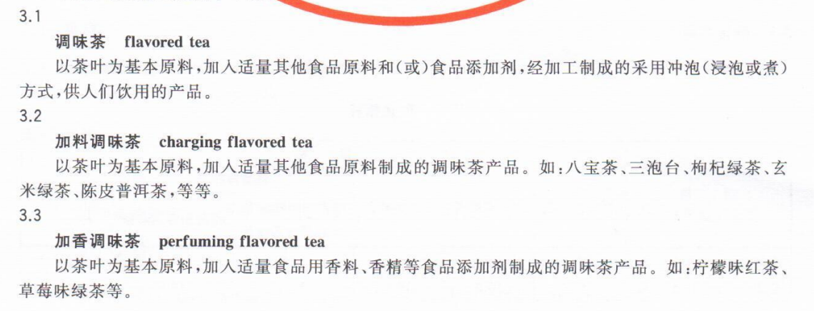

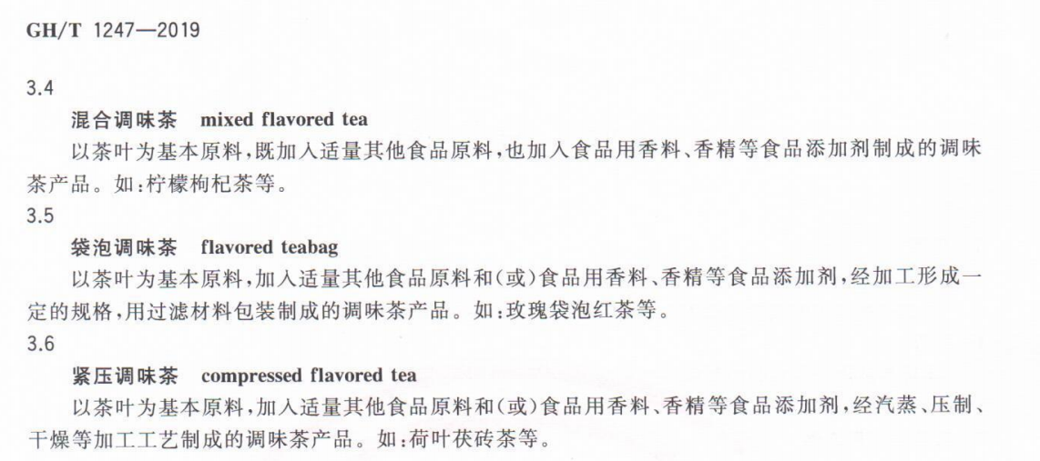

GH/T 1247-2019《调味茶》

1. **产品分类**

按原料不同进行分类。以六堡茶与陈皮(橘皮)、菊花、桂花、玫瑰花(重瓣红玫瑰)、覆盆子、山楂、甘草、金银花、姜、枸杞一种或多种药食同源食品组合、经挑选、分筛或不分筛、按比例混合，拼配、成型或不成型、包装等工艺加工制成的可按茶叶冲泡方式饮用的六堡调味茶。

1. **质量要求（同企标已在卫健委备案）**

**1、六堡茶**

应符合DBS45/ 057 食品安全地方标准 六堡茶(传统工艺)、GB/T 32719.4—2016《黑茶 第4部分：六堡茶》的要求。

**2、菊花、薄荷、金银花、覆盆子、决明子、罗汉果、茯苓、黄精、甘草、枸杞、姜、荷叶、木瓜、陈皮、桑椹、余甘子、葛根、桂圆（龙眼）、薏米（薏苡仁）、芡实、栀子、赤小豆**

以上原料质量应符合**《中华人民共和国药典》一部**（2020年版）的规定。真菌毒素限量、污染物限量及农药最大残留限量应分别符合GB 2761、GB 2762和GB 2763的规定。

在药典中编号如下：490菊花、602薄荷.342金银花、611覆盆子、223决明子、328罗汉果、374茯苓、484黄精、126甘草、390枸杞子、16干姜、434荷叶、87木瓜、293陈皮、475桑椹、277余甘子、527葛根、141桂圆（龙眼）、601薏米（薏苡仁）、252芡实、388栀子、243赤小豆。

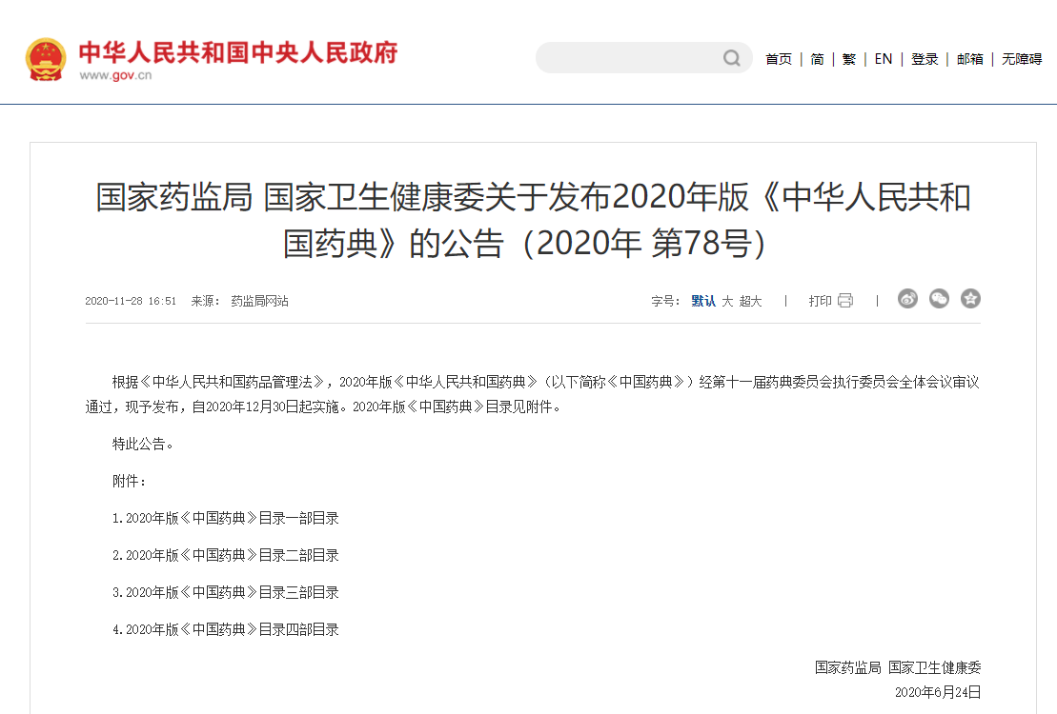

**3.桂花、白兰花、茉莉花、柠檬、二红柑、小青柑、荞麦、黑米、大麦、山楂、苹果、六堡茶花、五指毛桃**

应质好，无杂质，无霉变，污染物限量应符合GB 2762的规定，农药最大残留限量应符合GB 2763的规定。

**4.玫瑰花(Rose rugosa cv.Plena)**

重瓣玫瑰花应符合原卫生部公告﹝2010﹞第3号的规定。污染物限量应符合GB 2762的规定，农药最大残留限量应符合GB 2763的规定。

**5.人参(人工种植)**

应符合原卫生部公告(2012)第17号的规定。污染物限量应符合GB 2762的规定，农药最大残留限量应符合GB 2763的规定

**6.蛹虫草**

应符合原卫生部关于批准蛹虫草为新资源食品的公告（2009年第3号）的规定。污染物限量应符合GB 2762的规定，农药最大残留限量应符合GB 2763的规定。

**7.玛咖粉**

应干燥、无霉变，质量应符合原卫生部公告[2011]第13号的规定，污染物限量应符合GB 2762的规定，农药最大残留限量应符合GB 2763的规定。

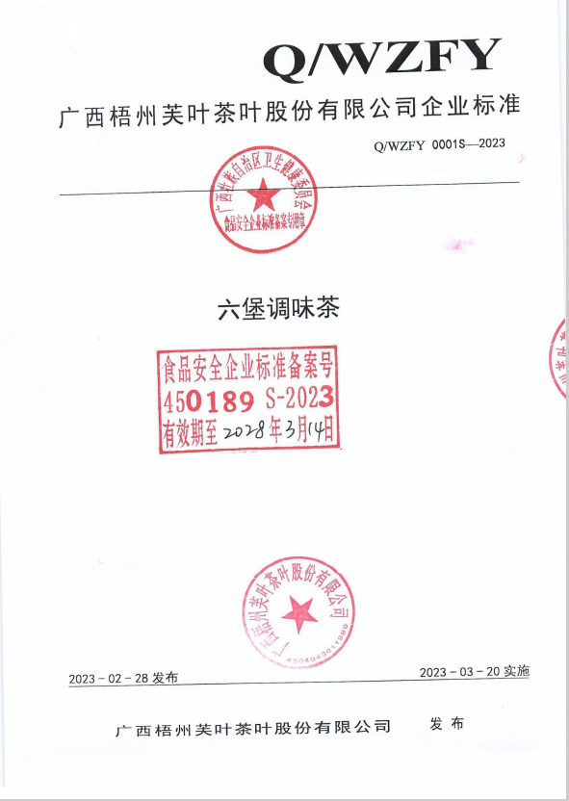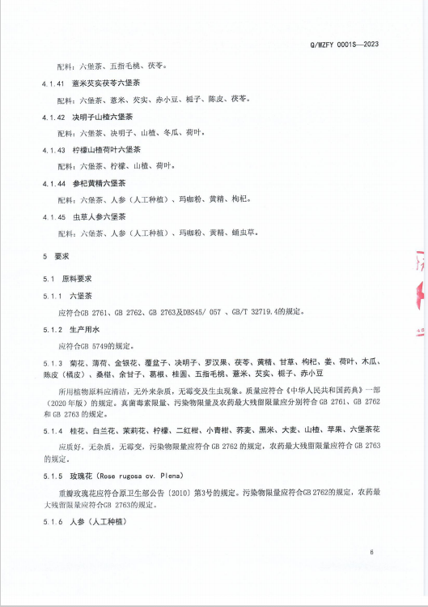

1. **感官要求、理化指标**

参考GH/T 1247-2019《调味茶》

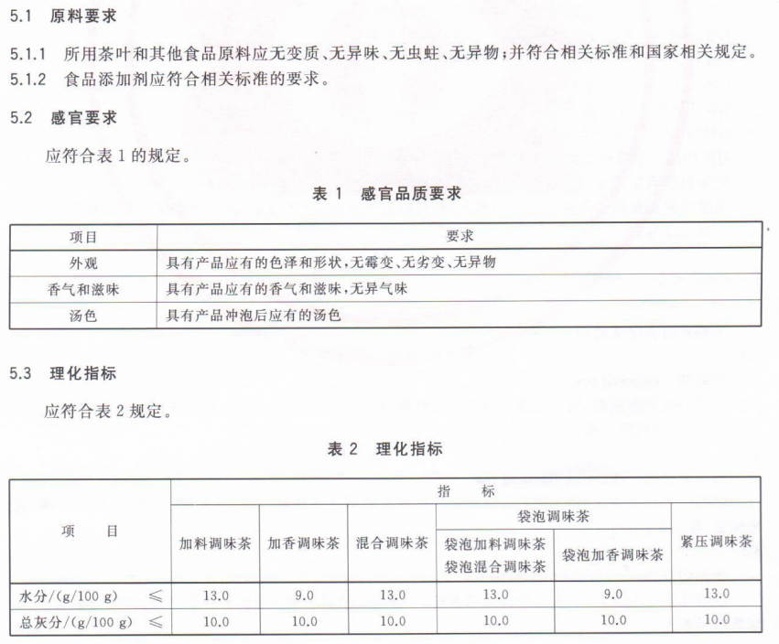

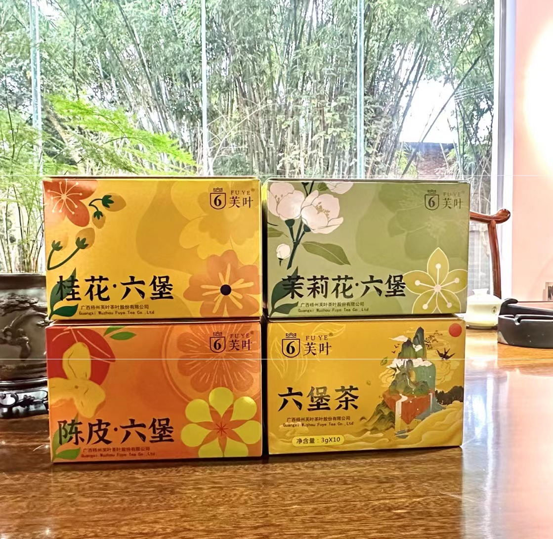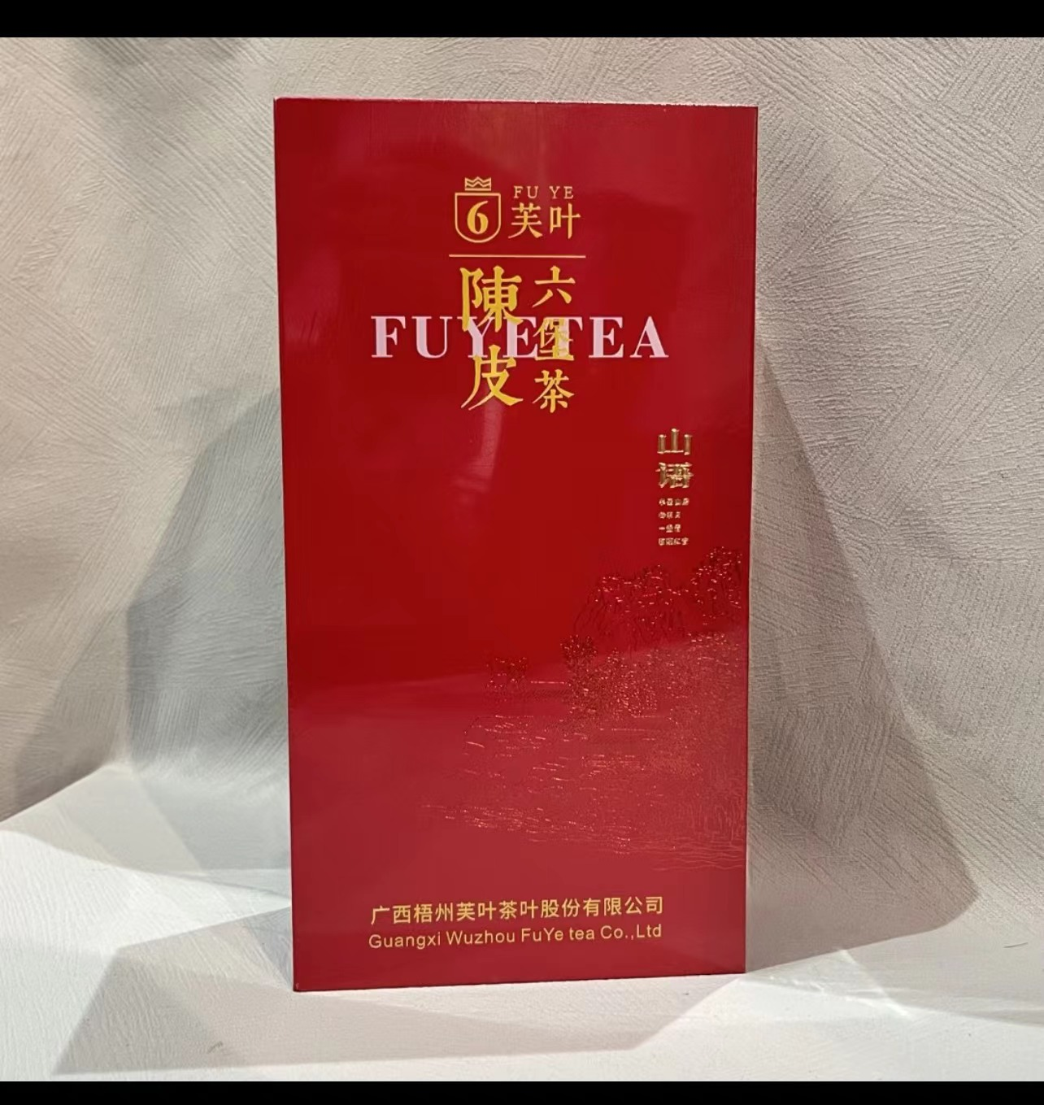

六、国内外同类标准制修订情况及与法律法规、强制性标准关系

经查阅，与六堡调味茶相关的法律、国家标准、行业标准、地方标准和团体标准有：GH/T 1247-2019《调味茶》、GH/T 1231-2018《加香调味茶》、DBS45/ 006-2018《食品安全地方标准 代用茶和调味茶》、DB45/T 554-2008《代用茶及调味茶质量安全要求》分别对加料调味茶、加香调味茶、混合调味茶、袋泡调味茶、紧压调味茶的原辅料、感官、理化指标进行规范，但对于调味茶加料种类未进行详细说明，以上标准未指定以六堡茶为基础茶叶，故与本团标存在较大差异；GB/T 32719.4-2016《黑茶 第四部分：六堡茶》、DB45/T 581-2009《六堡茶》、DB45/T 1114-2014《地理标志产品 六堡茶》、DBS45 057-2018《食品安全地方标准 六堡茶（传统工艺）》，以上标准分别为国家与广西对于六堡茶产品质量进行规范，均未涉及调味茶相关内容。

本标准的内容与现行的法律、法规及强制性标准无冲突，标准的编写符合GB/T 1.1-2020的要求。

七、重大分歧意见与处理经过和依据

本标准研制过程中无重大分歧意见。

八、自我承诺

本标准内容与各项指标不低于国家强制性标准、推荐性国家标准和行业标准。

团体标准《六堡调味茶》

标准编制工作组

2024年02月03日